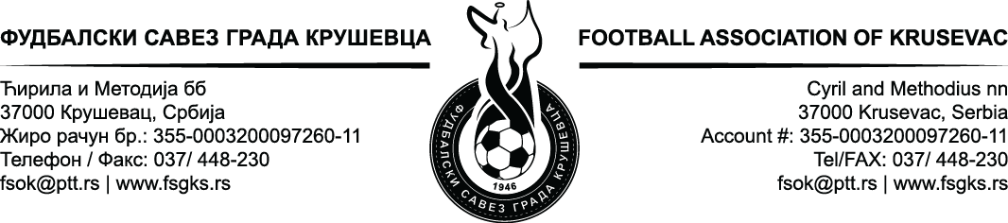
Тим А |  | Тим Б

Место |  | Датум |  | Време

Крајњи резултат |  | Полувреме |  | Такмичење |   градска лига Крушевац

Судија |  | Место |  | Оцена
Судија помоћник 1 |  | Место |  | Оцена
Судија помоћник 2 |  | Место |  | Оцена
Делегат |  | Место

тежина утакмице
Судија
Судија помоћник 1
Судија помоћник 2

Oцене:
9.0 - 10.0 | Одличан.
8.5 - 8.9 | Врло добро суђење, важне одлуке правилно донешене.
8.3 - 8.4 | Добро, очекивано суђење.
8.2 | Задовољавајуће суђење са малим областима у којима је потребно побољшање.
8.0 - 8.1 | Задовољавајуће суђење, са значајним областима у којима је потребно побољшање.
7.9 | Једна јасна важна грешка, а у супротном 8.3 или више.
7.8 | Једна јасна важна грешка, а у супротном 8.0 - 8.2.
7.5 - 7.7 | Испод очекивања, лоша контрола, значајна тачка (тачке) за побољшање.
7.0 - 7.4 | Разочаравајуће, испод очекивања и 1 важна грешка или више од 1 јасне важне грешке.
6.0 - 6.9 | Неприхватљиво суђење.

Ниво тежине мора да буде укључен у оцену и мора да буде посебан за сваког судију сагласно догађајима
Лака | Лака утакмица, без комликованих ситуација
Нормална | Нормална утакмица за суђење, са неколико комликованих ситуација
Тешка | Тешка утакмица са неколико тешких одлука за судије
Врло тешка | Врло тешка утакмица са много тешких одлука за судије

Опис утакмице

2 |  | Примена и интерпретација Правила фудбалске игре/контрола утакмице, тактички приступ и вођење игре са  специјалним ситуацијама по минутима
  Коментари:
  Минут | Опис ситуације

3 | Контрола дисциплине, понашања играча и службених лица на клупи са специјалним ситуацијама по минутима
  Коментари:
  Минут | Опис ситуације

4 | Физичка припремљеност  Постављање и кретање  Молимо Вас да објасните било коју специјалну ситуацију(е) са минутом када се то догодило – обавезно уколико сте означили било коју од горе наведениџ рубрика означили знаком “-“
  + | Нормално | -
   | + |  | Увек близу игри, прати игру све време, али не утиче на игру
   | + |  | Дијагонални систем прилагођен игри
   | + |  | Способан да предвиди акције
   | + |  | Улази у казнени простор када је неопходно
   | + |  | Ефикасно постављање у прекидима игре(слободни ударци, ударац из угла, ударац са врата и др.)
  Минут | Опис ситуације

5 | Сарадња са судијама помоћницима

6 | Личност судије  .

7 | Генерални коментари, савет у погледу суђења као и личности судије

8 | Тачке дискутоване са судијом
8 | Позитивне особине |  | 1)
8 |  |  | 2)
8 |  |  | 3)
8 | Недостаци које треба поправити |  | 1) | /
8 |  |  | 2) | /
8 |  |  | 3) | /
СУДИЈА ПОМОЋНИК 1
9 | Учинак судије помоћника (Молимо Вас наведите неке важне одлуке са минутима у којима су донете)  Молимо Вас објасните било коју специјалну ситуацију(е) са минутом – обавезно уколико сте све НЕ у горњим коцкицама
  + | Нормално | -
   | + |  | Taчне одлуке за офсајд и примена технике “сачекај и види”
   | + |  | Добро постављање и кретање
   | + |  | Концентрација и добра сарадња са судијом
   | + |  | Одговарајућа реакција код прекршаја у његовој близини
   | + |  | Успешна контрола приликом прекида игре(слободни ударци, ударац из угла и врата, и убацивањa)
  Коментари
  Минут | Опис
СУДИЈА ПОМОЋНИК 2
10 |  | Учинак судије помоћника (Молимо Вас наведите неке важне одлуке са минутима у којима су донете)  Молимо Вас објасните било коју специјалну ситуацију(е) са минутом – обавезно уколико сте све НЕ у горњим коцкицама
  + | Нормално | -
   | + |  | Тачне одлуке за офсајд и примена технике “сачекај и види”
   | + |  | Добро постављање и кретање
   | + |  | Концентрација и добра сарадња са судијом
   | + |  | Одговарајућа реакција код прекршаја у његовој близини
   | + |  | Успешна контрола приликом прекида игре(слободни ударци, ударац из угла и врата, и убацивања)
  Коментари
  Минут | Опис

Место и датум Потпис

Крушевац,

